Toruń, 2024.01.19
Maciej Krużewski
Radny Miasta Torunia

Wnioski do Prezydenta Miasta.

- Wniosek o budowę łącznika pomiędzy ul. Częstochowską a ul. Sieradzką.

Uzasadnienie.

Nowy łącznik znacząco by usprawnił płynność ruchu oraz poprawę bezpieczeństwa na osiedlu Grębocin – Bielawy. Do tego czasu uprasza się o poprawę przejezdności tego łącznika.

Zdjęcie
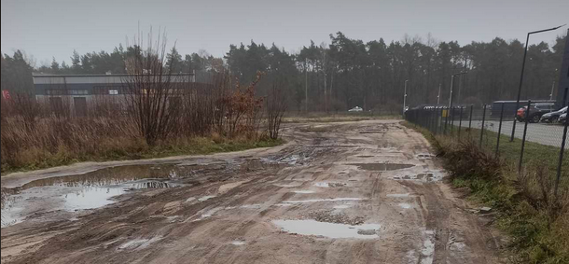

- O dokończenie budowy chodnika na osiedlu Grębocin – Bielawy.

Uzasadnienie.

Chodnik urywa się w szczerym polu i nie spełnia swoich funkcji.

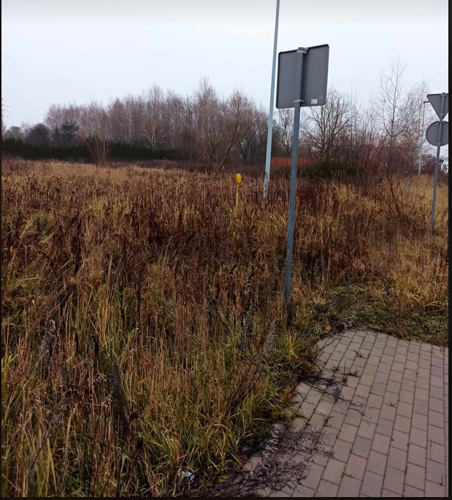

- O wycięcie krzaków powodujących uszkodzenia pojazdów oraz zagrożenie dla ruchu oraz naprawę jezdni na osiedli Grębocin

Uzasadnienie.

Jak w tytule

Zdjęcie
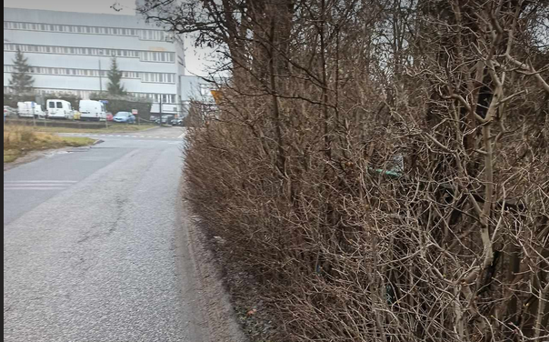
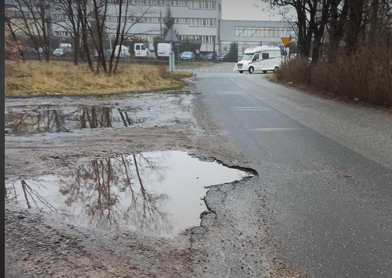

- O naprawę zniszczonych znaków przy przejeździe kolejowym na osiedlu Grębocin.

Uzasadnienie.

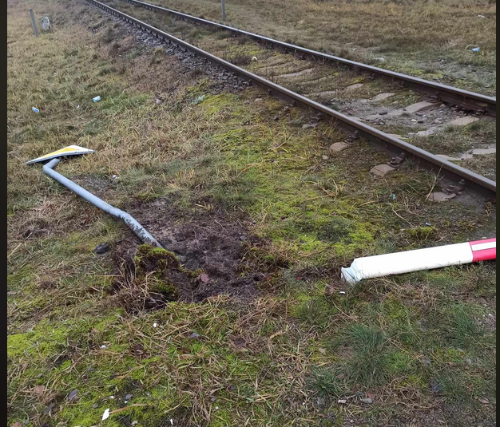

- O naprawę znaku ul. Kołowej i ustalenie poprawności nazwy dla tej ulicy.

Uzasadnienie.

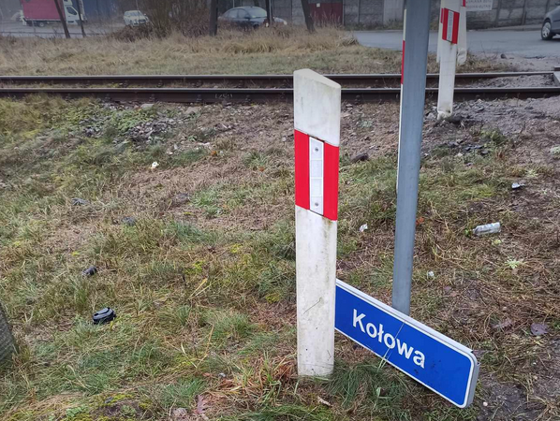

- O usunięcie hałdy będącej następstwem budowy drogi na osiedlu Grębocin.

Uzasadnienie

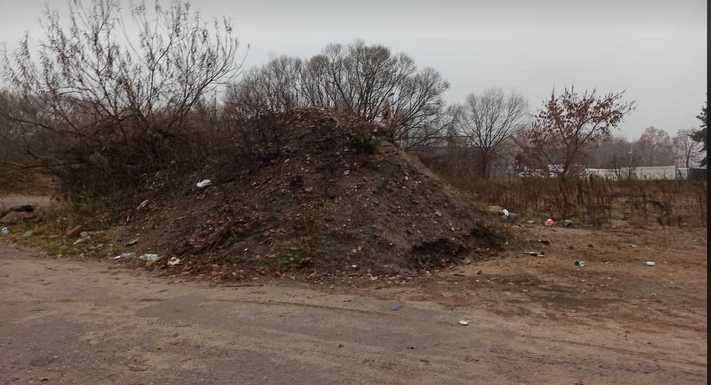

- O budowę drogi prowadzącej do cmentarza na osiedlu Grębocin

Uzasadnienie

Droga jest w opłakanym stanie i nie licuje z powagę miejsca.

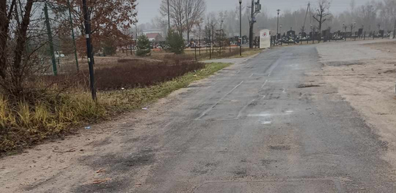

- O wprowadzenie „zielonej strzałki” na skrzyżowaniu z ul. Curie Skłodowską i marketem Makro.

Uzasadnienie

Pojazdy niepotrzebnie stoją, nie ma ruchu na ulicy.

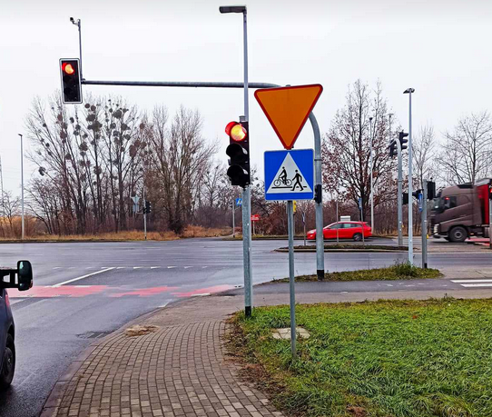

- O naprawę przystanku na osiedlu Bielawy – Grębocin w okolicy SP35.

Uzasadnienie

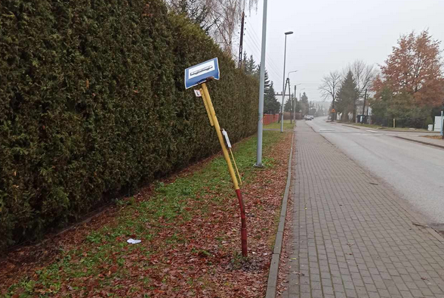

- O budowę parkingu przy ul. Olsztyńskiej na osiedlu Bielawy – Grębocin.

Uzasadnienie.

Grunt miejski jest dekapitalizowany oraz zalewany przez deszcze. Parking jest potrzebny celem rozwoju lokalnej przedsiębiorczości na tym terenie.

Zdjęcie

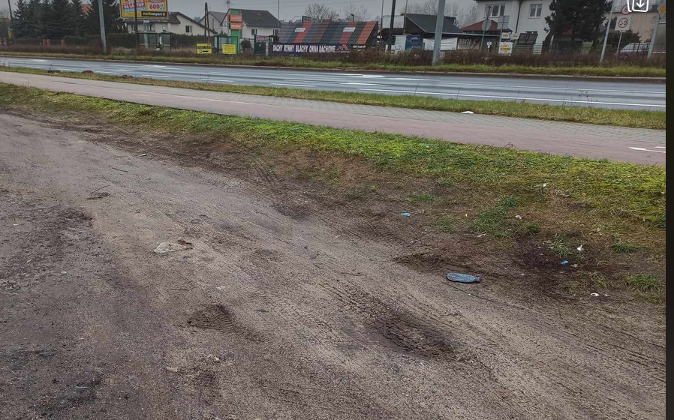

- O usunięcie śmieci wzdłuż drogi Olsztyńskiej/Szosa Lubicka na osiedlu Bielawy – Grębocin.

Uzasadnienie.

